招標移辦單使用填表說明
- 第一次使用移辦單時，請點選右上角捷徑網址「第一次使用請安裝此元件」，會下載元件，請點執行即可（將自動執行，請按指示執行及安裝）。
- Office Word 2003請開啟程式，設定「工具」-「巨集」-「安全性」，在安全性層級點選「中」-「確定」，完成設定；每次開啟檔案會出現安全性警告時，點選「啟用巨集」進入。
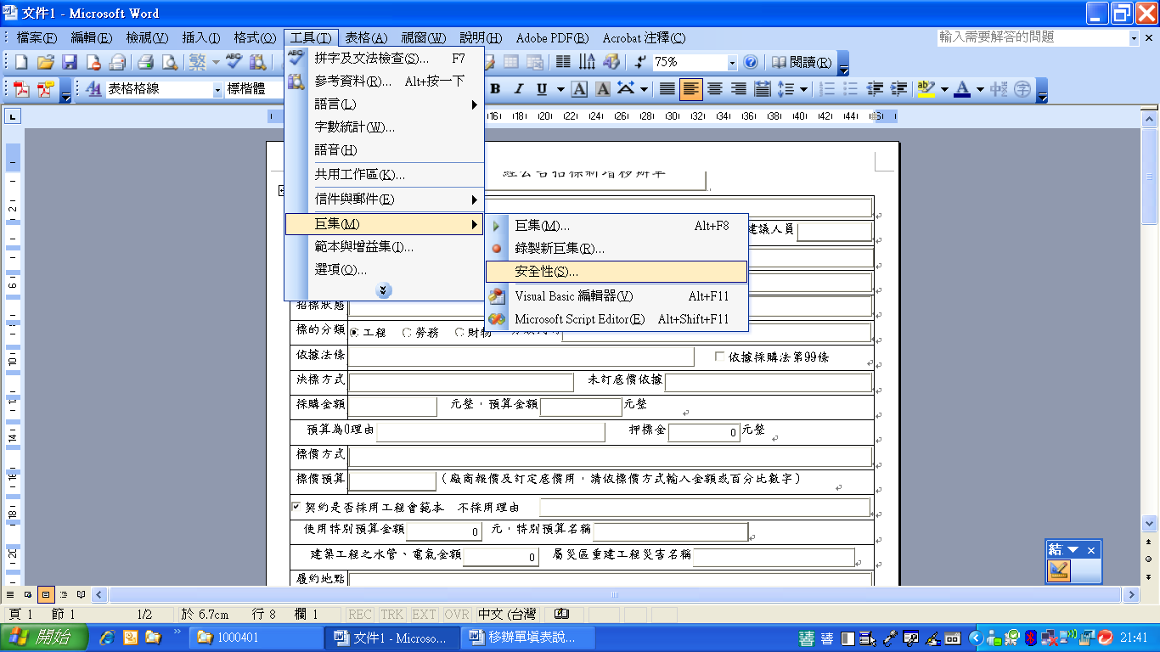
- Office Word 2007或2010啟動時每次出現安全性警告，按「啟用內容」，即可，存檔時請務必選擇檔案格式為「Word 97-2003」文件格式。(巨集如果已經停用，請於WORD 「檔案」功能表-「說明」-「選項」開啟WORD選項，點「信任中心」-「信任中心設定」開啟信任中心，點「巨集設定」-選取「停用所有巨集(事先通知)」。
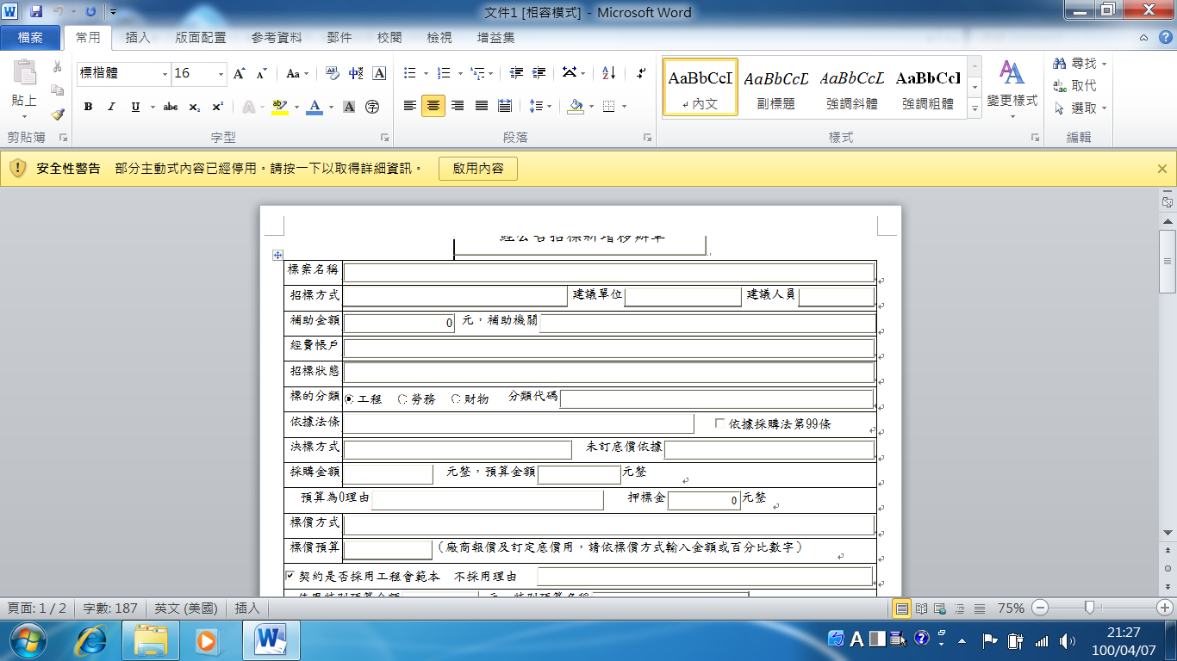

若不想每次開啟皆出現安全性警告畫面，可依下列方式設定：請於WORD 「檔案」功能表-「說明」-「選項」開啟WORD選項，點「信任中心」-「信任中心設定」開啟信任中心，點「信任位置」-「新增信任位置」將移辦單所在資料夾加入信任位置(可勾選同時信任此位置之子資料夾) 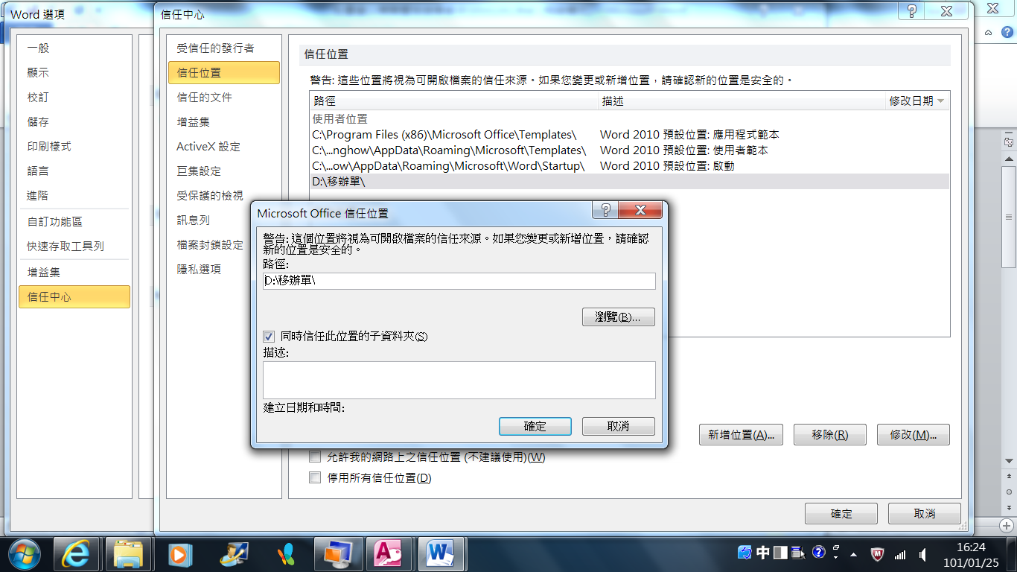

- 下載移辦單位址：(請按Ctrl鍵，用滑鼠點下列連結即可下載)
（一）移辦單日曆選單功能
（二）經公告招標移辦單範本
（三）未經公告招標移辦單範本
（四）公開閱覽移辦單範本
（五）財物出租變賣移辦單範本
（六）採購預告移辦單範本
招標移辦單填表說明
- 「新增移辦單」或「更正移辦單」：第一次及第二次及以後之招標均勾選新增；於招標公告至截止投標之等標期間，若有非屬重大改變者，需變更或補充招標文件時勾選更正移辦單。
- 「標案名稱」：填列採購案名（限40個中文字）。
- 「招標方式」：公開招標或公開取得或限制性招標。
- 「第一次公開取得未達3家，改採限制性招標否」：依中央機關未達公告金額招標辦法第3條規定辦理。
- 「招標狀態」：第一次招標或流廢標後重大變更重新招標應勾選第一次招標。
- 「標的分類」：依採購法第七條認定其屬工程或財物或勞務，無法認定者以其金額比重較大者認定。
- 「財物採購性質」：財物分買受,定製、租賃、租購，工程及勞務為非屬財物之工程或勞務
- 「分類代碼」：請依採購性質勾選性質較相近項目。
- 「依據法條」：公開招標採購，應選採購法第18條及19條，限制性招標應選採購法第22條第1項第○款。
- 「建築工程性質」：屬建築工程應符合水管、電氣與建築工程合併或分開招標原則
- 「建築工程之水管、電氣預估金額」：屬建築工程採購案必填。
- 「預算來源」：填列預算經費來源，特別基金或所屬機關預算。
- 「採購金額」、「採購金額級距」：依施行細則第6條認定，含後續擴充項目金額。
- 「有無已簽准預期使用情形及效益目標」：採購金額級距屬巨額者必填。
- 「預算金額」、「預算為0理由」：依施行細則第26條認定，為本次採購得用以支付得標廠商契約價金(依標價方式及標價預算計算)，倘屬廠商自負盈虧或收入採購，請填0，並勾選預算為0理由。
- 「是否於招標文件載明派遣勞工之固定費用」、「派遣勞工固定費用金額」：分類代碼選872人力派遣服務，此欄位為必填，且依規定應採固定金額。
- 「後續擴充」：無後續擴充者，請勿輸入任何文字，依採購法第22條第1項第7款規定「原有採購之後續擴充，且已於原招標公告及招標文件敘明擴充之期間、金額或數量者。」，未列後續擴充規定或未將後續擴充金額累計至採購金額者，不得辦理後續擴充。（不得逾200個中文字）。
- 「補助金額」及「補助機關」：請依本採購案預算金額補助比率填報。
- 「使用特別預算」：請填使用特別預算金額及特別預算名稱。
- 「決標方式」：請依招標文件適當選擇，複數決標為擬決標廠商家數為二家以上。
- 「是否依評分及格最低標辦理」：依「機關異質採購最低標作業須知」第10點規定，機關訂定審查標準及成立本委員會、工作小組，應比照本法所定最有利標評選辦法及採購評選委員會之相關規定。
- 「是否固定金額或費率」：依公告之金額或費率決標(決標方式應選未訂底價)
- 「未訂底價依據」：決標方式為未訂底價者應依採購法第47條各款或依採購法施行細則第75條第1項及其他情形辦理。
- 「適用、準用、參考最有利標評定方式」：請依投標須知及最有利標評選辦法規定勾選評定方式。
- 「評選項目是否包含廠商企業社會責任(CSR)指標」：最有利標及評分及格最低標本項必填。
- 「是否屬特殊採購」：依投標廠商資格特殊或巨額採購認定標準第6條、第7條認定。
- 「公共工程技師簽證範圍否」：規劃設計監造採購案，依公共工程專業技師簽證規則認定，如勾選是應於投標須知規定廠商應檢附技師證書。
- 「是否屬二以上機關聯合採購」：非屬共同供應契約採購，倘屬二以上機關需求委由其中一機關辦理者應勾選是。
- 「採行協商措施」：依採購法第56條及第57條於無法評定最有利標時，得否採協商措施，勾選是應於投標須知載名協商項目。
- 「辦理公開閱覽」：依公共工程招標文件公開閱覽制度實施要點第二點，機關辦理查核金額以上之工程採購應於公告招標前辦理招標文件之公開閱覽，另依招標期限標準已辦理公開閱覽者，其等標期得縮短5日，已辦理公開閱覽者應輸入「公開閱覽案號」，未辦公開閱覽者應輸入「未辦公開閱覽適用條款」，因招標作業時程需要，經機關首長或其授權人員核准免辦公開閱覽者應輸入「核准文號」。
- 「統包採購」：指將工程或財物採購中之設計與施工、供應、安裝或一定期間之維修等併於同一採購契約辦理招標。
- 「統包效益目標」：統包採購必填，本案完成後所應達到之功能、效益、標準、品質或特性。(限500字)
- 是否已依照「重大公共工程開工要件注意事項」辦理：預算金額2億元以上且非統包之工程採購案者，應依「重大公共工程開工要件注意事項」辦理。
- 機關應辦事項檢核表檢核結果：須勾選一項。
- 是否已將廠商應辦事項檢核表納入招標文件：預算金額已達2億以上工程，依「重大公共工程開工要件注意事項」規定，應將廠商應辦事項檢核表納入招標文件。
- 「是否依採購法第99條」、「目的事業主管機關核准文號」：如屬採購法第99條委託營運管理，請勾選並填目的事業主管機關核准文號；目的事業主管機關是否訂定前置規劃作業手冊及契約要項，且本案依該手冊及契約要項辦理，勾選「否」者應參考民間參與公共建設可行性評估及先期規劃作業手冊辦理及參酌公共建設促參預評估機制辦理預審。
- 「屬優先採購」、「優先採購分類」：依身心障礙者權益保障法第69條「身心障礙福利機構或團體、庇護工場，所生產之物品及其提供之服務，於合理價格及一定金額以下者，各級政府機關、公立學校、公營事業機構及接受政府補助之機構、團體、私立學校應優先採購。」，本欄請依附表分類項填列`;工程採購或公告金額以上採購不適用優先採購，優先採購須以最低標決標。
- 「履約地點」：請輸入縣市鄉鎮市區或縣市全區（可複選二個區域以上）。
- 「履約期限」：應依契約書規定詳填工作天、日曆天或限期完成等，請勿僅填詳招標文件或投標須知(為錯誤態樣)。（限30個字）
- 「預估履約中止日期」：點選會出現日曆選項(未出現者詳第一次使用方式說明一)，請點選預估履約完成年月日。
- 「契約是否採用工程會範本」：未勾選是者，請續填不採用理由。
- 「契約是否採用主管機關最新範本」：未勾選是者，請續填未採用最新版範本之理由。
- 「物價調整規定」：契約倘有物價調整規定者，請填物調指數，中分類或個別項目指數無者請保留空白（勿填0），倘無物價調整規定者，請勾選未列理由。
- 「屬愛台十二項計畫」：是者請勾選。
- 「屬災區重建工程名稱」：災區重建工程請輸入名稱。
- 「招標文件是否使用建築資訊建模BIM之技術」：公告金額以上之工程採購或分類代碼為"8671"、 "8672"、"8673"、"8674"之勞務採購應請確認是否採用。
- 「廠商資格」：訂定廠商資格應依預算金額，屬公司行號者以經濟部編訂之公司行號營業項目為基準，可至經濟部工商行業項目代碼表查詢網站(網址：http://gcis.nat.gov.tw/cod/index.html)， 請勿僅填詳招標文件或投標須知(為錯誤態樣)。
- 「訂有與履約能力有關之基本資格」：應依招標須知規定填選，可複選。
- 「訂有與履約能力有關之特定資格」：特殊或巨額採購可定特定資格，可複選。
- 「工程採購未訂特定資格理由」：特殊或巨額工程採購未訂特定資格理由
- 「標價方式」：總價決標或單價計算法或依建築物(或公共工程)工程技術服務建造費用百分比各級距費率上限合計百分比決標等。
- 「標價預算」：依標價方式之計價方式用以支付得標廠商之上限金額或百分比數字，採複數決標案請填於「複數採購招標作業資料」，應依預計個別廠商標價預算填列，倘屬分項複數決標，應將各項標的之標價預算填列。
- 「押標金」：一定金額以不逾預算金額百分之五訂定固定金額，計至新台幣千位或百位即可，採複數決標者，押標金請填於「複數採購招標作業資料」。
- 「附加說明」：例如「公告預算單價」強制契約單價依預算單價調整者；標價方式為單價計算法，應敘明是否以預算金額作為契約上限；採複數決標者應敘明決標原則，或其他應補充說明事項。
- 「異質採購招標作業資料」(非異質採購此表格可刪除)：適用最有利標、準用最有利標及評分及格最低標採購，此表必填，工作小組至少一位具採購基礎或進階證照。
- 「是否屬條約或協定開放項目」、「條約或協定開放項目」、「是否適用臺星經濟夥伴協定」、「採購預告案號」(非屬適用臺星經濟夥伴協定採購案，此表格可刪除)：104年至106年適用機關辦理工程新臺幣224,850,000元或財物及勞務新臺幣8,990,000元以上採購案，依分類代碼有分全部適用、部分適用、全部不適用三種情形，部分適用者應勾選「是否屬條約或協定開放項目」，是者再勾選「條約或協定開放項目」；倘於招標前有辦理採購預告者，請填預告案號；「是否適用臺星經濟夥伴協定」勾否者請續填不適用排除理由。
- 「是否刊登英文公告」：辦理國際標或適用臺星經濟夥伴協定採購案請勾選是，並續填英文聯絡人、英文標案名稱、英文附加說明。
- 「提供電子領標」、「提供電子投標」：依本府規定採購案件均應提供電子領標，財物出租、變賣案件免提供電子領標，採電子領標案件，業務單位應併提供投標須知、契約書、標單（含總標單）、廠商資格審查表及其它補充招標文件等電子檔。
- 「圖說文件費」及「回郵郵資」：請核實依成本填列。
- 「是否刊登公報」：公開取得得免刊登公報，上傳公告當日倘為辦公日即可作為公告日。
- 「等標期」：依招標期限標準填列等標期，採電子領標者得縮短3日，採電子投標者得縮短2日，但縮短後不得少於5日，公開閱覽得縮短5日，但縮短後不得少於10日，異質採購(最有利標或評分及格最低標)其等標期依本府辦理採購規範不得縮短，適用政府採購協定採購案第一次招標等標期40天，網路公告、電子領標、電子投標各得縮短5天，有辦理採購預告者，得縮短至10天；第二次及以後招標等標期公告金額以上7天，未達公告金額3天。
- 「廠商投標文件有效期」：提供電子投標且有押標金者，應依投標須知規定填廠商投標文件有效期，以利公告系統計算電子押標金有效期(應較招標文件規定之廠商投標文件有效期長30日)。
- 「有否重大變更」：第二次及以後招標或變更或補充公告，本欄位為必填，依工程會函示廠商資格的放寬、數量明顯變更等，影響廠商投標意願及家數均屬重大變更。
- 「是否異動招標文件」：第二次及以後招標或變更或補充招標公告，本欄位為必填，倘有異動應一併提供書面文件抽換，及招標文件電子檔。
- 「主辦機關」、「主辦單位」、「聯絡人」、「聯絡電話」：請勾選(未在名單內者，請詳填)，如聯絡人擬接受電子郵件通知招標相關資訊者，請於委辦協議書填列email(僅填一次即可)。
- 「洽辦機關」：招標機關自辦案件免填。
- 「履約機關」：請勾選履約管理機關。
- 「複數決標品項標的資料」：複數決標始須填報此表格資料，非複數決標此表格可刪除。
- 「公開取得電子報價單標價清單資料」：招標方式採公開取得電子報價單，請輸入標價清單資料。
分類代碼
編號 | 分類代碼 | 分類名稱 | 標的分類
1 | 5111 | 工址調查工程 | 工程類
2 | 5112 | 拆除工程 | 工程類
3 | 5113 | 基地整建及清理工程 | 工程類
4 | 5114 | 開挖及土方工程 | 工程類
5 | 5115 | 礦區整地工程 | 工程類
6 | 5116 | 鷹架工程 | 工程類
7 | 5121 | 單雙棟式住宅建築工程 | 工程類
8 | 5122 | 多棟式住宅建築工程 | 工程類
9 | 5123 | 倉儲及工業建築工程 | 工程類
10 | 5124 | 商用建築工程 | 工程類
11 | 5125 | 公共娛樂建築工程 | 工程類
12 | 5126 | 旅館餐廳及相關建築工程 | 工程類
13 | 5127 | 教育用建築工程 | 工程類
14 | 5128 | 健身用建築工程 | 工程類
15 | 5129 | 其他用途建築工程 | 工程類
16 | 5131 | 快速道路(不含高架快速道路), 街道, 馬路, 鐵路及機場跑道 | 工程類
17 | 5132 | 橋樑, 高架快速道路, 隧道及地鐵 | 工程類
18 | 5133 | 水道、海港、水壩及其他水利工程 | 工程類
19 | 5134 | 長程管線, 通訊及電線(纜) | 工程類
20 | 5135 | 地區性管線及電纜; 輔助性工程 | 工程類
21 | 5136 | 礦業及製造業工程(如科學技術, 能源開發及煉油工程等) | 工程類
22 | 5137 | 運動及娛樂工程(如游泳池、網球場、高球場、公園綠美化等工程) | 工程類
23 | 5139 | 其他土木工程(如地方建設類工程) | 工程類
24 | 5140 | 預鑄式組合及安裝工程 | 工程類
25 | 5151 | 基礎工程(含打樁) | 工程類
26 | 5152 | 鑽井工程 | 工程類
27 | 5153 | 屋頂及防水工程 | 工程類
28 | 5154 | 混凝土工程 | 工程類
29 | 5155 | 鋼筋之灣紮及組立(含焊接) | 工程類
30 | 5156 | 泥水工程 | 工程類
31 | 5159 | 其他專業工程(如社會福利類工程) | 工程類
32 | 5161 | 暖氣, 通風及空調工程 | 工程類
33 | 5162 | 水管及排水設施鋪設工程 | 工程類
34 | 5163 | 瓦斯安裝工程 | 工程類
35 | 5164 | 電力工程 | 工程類
36 | 5165 | 絕緣工程(電線, 水, 熱, 聲) | 工程類
37 | 5166 | 圍籬及護欄工程 | 工程類
38 | 5169 | 其他安裝工程 | 工程類
39 | 5171 | 玻璃裝潢及窗戶玻璃裝修工程 | 工程類
40 | 5172 | 粉刷工程 | 工程類
41 | 5173 | 油漆工程 | 工程類
42 | 5174 | 地板及牆面貼磚工程 | 工程類
43 | 5175 | 其他鋪地板, 牆面及壁紙工程 | 工程類
44 | 5176 | 木材及金屬之加工及木作 | 工程類
45 | 5177 | 室內裝潢工程 | 工程類
46 | 5178 | 裝飾品裝潢工程 | 工程類
47 | 5179 | 其他裝修工程 | 工程類
48 | 5180 | 與建築物建造、拆除或土木工程有關之機具提供操作員之出租服務 | 工程類
49 | 1 | 農業, 園藝及市場園藝產品 | 財物類
50 | 2 | 活的動物及動物產品 | 財物類
51 | 3 | 林業及伐木產物 | 財物類
52 | 4 | 魚類及其他魚類產物 | 財物類
53 | 11 | 煤及褐煤；泥煤 | 財物類
54 | 12 | 石油及天然氣 | 財物類
55 | 13 | 鈾及釷礦石 | 財物類
56 | 14 | 金屬礦石 | 財物類
57 | 15 | 石材, 砂及泥土 | 財物類
58 | 16 | 其他礦石,礦物質(如金鋼砂) | 財物類
59 | 17 | 電力, 瓦斯, 蒸氣及熱水 | 財物類
60 | 18 | 水 | 財物類
61 | 21 | 肉類, 魚, 果實, 蔬菜,及油脂 | 財物類
62 | 22 | 牛奶品 | 財物類
63 | 23 | 穀粉, 澱粉及澱粉製品; 其他食品 | 財物類
64 | 24 | 飲料 | 財物類
65 | 25 | 菸草品 | 財物類
66 | 26 | 紗及線, 編織及簇織飾物 | 財物類
67 | 27 | 除服裝以外之紡織品 | 財物類
68 | 281 | 編織或鉤針織品 | 財物類
69 | 282 | 成衣, 毛皮服裝除外 | 財物類
70 | 283 | 鞣製或硝製毛皮；人造毛皮及其製品（帽類除外） | 財物類
71 | 29 | 皮革與皮革品, 鞋靴 | 財物類
72 | 31 | 木製品, 軟木製品, 草及編結材料產品(如合板,三夾板) | 財物類
73 | 32 | 紙漿, 紙及紙產品; 印刷品及相關的商品(如禮卷、提貨卷、郵票、支票、鈔票、機票、證券、地圖、書籍、刊物等相關紙製印刷品) | 財物類
74 | 33 | 煉焦爐產品；精煉石油產品；核燃料(如燃油、潤滑劑、油品及臘) | 財物類
75 | 34 | 基本化學產品 | 財物類
76 | 351 | 漆類、清漆及相關產品；繪畫用色料；墨水 | 財物類
77 | 352 | 醫藥產品 | 財物類
78 | 353 | 肥皂, 清潔劑, 香水及盥洗用品 | 財物類
79 | 354 | 未明列於其他章節之化學產品(如精油、濃縮液、潤滑劑、滅火器配料、煙火製品) | 財物類
80 | 361 | 橡膠輪胎和內胎 | 財物類
81 | 362 | 其他橡膠產品(如導管、裝管、水管及配件) | 財物類
82 | 363 | 塑料半製品(如塑膠管及管件,其他塑膠板、片、薄膜、箔、條) | 財物類
83 | 364 | 塑料製包裝產品(如塑膠袋,塑膠瓶塞、蓋子及其他栓塞體) | 財物類
84 | 371 | 玻璃及玻璃產品(含實驗室, 衛生或醫療用玻璃製相關器皿與設備) | 財物類
85 | 372 | 非結構性陶瓷製品(如陶瓷製洗滌槽、浴缸、馬桶、馬桶水箱之類衛生裝置,陶瓷製家庭用具及裝飾品) | 財物類
86 | 373 | 耐火產品及結構性非耐火黏土產品(如磚、塊、瓦及其他矽土製陶瓷製品,其他耐火陶瓷製品) | 財物類
87 | 374 | 水泥, 石灰及膠泥(如已加工大理石、石灰華及雪花石膏及其製品) | 財物類
88 | 375 | 混凝土, 水泥及灰泥商品 | 財物類
89 | 376 | 供製碑或建築用石及其製品(如已加工大理石、石灰華及雪花石膏及其製品) | 財物類
90 | 379 | 其他非金屬礦物產品(如柏油之類材料製品) | 財物類
91 | 381 | 傢具 | 財物類
92 | 382 | 珠寶和相關商品 | 財物類
93 | 383 | 樂器 | 財物類
94 | 384 | 運動商品 | 財物類
95 | 385 | 遊戲及玩具 | 財物類
96 | 386 | 遊樂場迴轉臺、鞦韆臺、射擊場及其他遊樂場之娛樂設備 | 財物類
97 | 387 | 建築預製結構 | 財物類
98 | 389 | 其他製造商品(如辦公文具相關用品) | 財物類
99 | 39 | 廢物或廢料 | 財物類
100 | 411 | 基本的鐵與鋼 | 財物類
101 | 412 | 滾壓, 拉拔, 摺疊製鋼鐵製品(如金屬棒、薄板及模型) | 財物類
102 | 413 | 基本貴金屬及包覆貴金屬之金屬 | 財物類
103 | 414 | 未加工之銅, 鎳, 鋁, 氧化鋁, 鉛, 鋅及錫 | 財物類
104 | 415 | 銅, 鎳, 鋁, 氧化鋁, 鉛,鋅及錫或其合金之半製品 | 財物類
105 | 416 | 其他非鐵金屬及其製品（包括廢料及碎料）；瓷金及其製品；含金屬或其化合物之灰末及渣滓（不包括煉製鋼鐵所產生者） | 財物類
106 | 421 | 結構金屬產品及其零件 | 財物類
107 | 422 | 鐵, 鋼或鋁製大桶、水箱及容器 | 財物類
108 | 423 | 蒸汽產生器(中央暖氣鍋爐除外)及其零件(如水管、暖器及衛生設備) | 財物類
109 | 429 | 其他預鑄金屬產品(如手工具) | 財物類
110 | 431 | 引擎, 渦輪及其零件 | 財物類
111 | 432 | 幫浦, 壓縮機, 液壓與氣動引擎, 閥門及其零件 | 財物類
112 | 433 | 軸承, 齒輪, 傳動裝置, 驅動元件及其零件 | 財物類
113 | 434 | 烤箱, 熔爐燃燒器及其零件(含實驗室電力加熱儀器與設備) | 財物類
114 | 435 | 吊車, 操作處理設備及其零件(如滑車及吊重機,升降機、吊斗式吊重機、升降梯及移動通道) | 財物類
115 | 4391 | 氣體產生器; 蒸餾設備; 冷凍及空調設備; 過濾機具(如淨水及污水處理設備) | 財物類
116 | 4392 | 瓶子洗滌器, 包裝機器, 秤重機具; 噴灑機具(如瓶及其他容器洗滌及乾燥機器,衡器,滅火器) | 財物類
117 | 4393 | 其他通用機具(如火災控制設備, 服務及貿易設備, 物料處理設備繩索、粗索、鏈條及配件,消防、救援及安全設備, 維修廠設備, 乾燥設備等) | 財物類
118 | 441 | 農業或林業機具及其零件 | 財物類
119 | 442 | 工具機, 其零件及附件(如土木,鐵工機具及設備) | 財物類
120 | 443 | 冶金機具及其零件 | 財物類
121 | 444 | 開礦, 挖掘及建築之機具及其零件 | 財物類
122 | 445 | 食品, 飲料及菸草處理之機具及其零件 | 財物類
123 | 446 | 製造紡織品, 服裝及皮革產品之機具及其零件 | 財物類
124 | 447 | 武器, 彈藥及其零件 | 財物類
125 | 448 | 家用電器及其零件 | 財物類
126 | 449 | 其他特殊用途之機具及其零件 | 財物類
127 | 451 | 辦公室及會計機器，其零件及附件 | 財物類
128 | 452 | 計算機及其零件與配件 | 財物類
129 | 461 | 電動機, 發電機, 變壓器及其附件 | 財物類
130 | 462 | 電力傳輸、控制設備及其零件 | 財物類
131 | 463 | 絕緣電線, 電纜及光纖電纜 | 財物類
132 | 464 | 蓄電池、一次性電池及其零件 | 財物類
133 | 465 | 燈絲電燈泡或放電式燈泡；弧光燈；照明設備；上述各項之零件 | 財物類
134 | 469 | 其他電力設備及零件 | 財物類
135 | 47 | 收音機、電視, 通訊器材及儀器 (含電子元件;零件, 錄音、錄影及磁帶設備) | 財物類
136 | 481 | 醫療, 外科及矯形設備(含醫療電子設備、實驗室或醫療使用之消毒設備) | 財物類
137 | 482 | 做為測量、檢查、航行及其他目的用之儀器和裝置，除光學儀器; 工業程序控制設備; 上述各項之零件及附件 | 財物類
138 | 483 | 光學儀器, 攝影設備及其零件與附件 | 財物類
139 | 484 | 鐘錶及其零件 | 財物類
140 | 491 | 機動車, 拖車, 半拖車; 車輛機件(含汽車, 腳踏車及牽引機) | 財物類
141 | 493 | 船舶 | 財物類
142 | 494 | 娛樂及運動用船舶 | 財物類
143 | 495 | 鐵路及電車軌道之機車及其零件(含警報及號誌、安全偵測系統) | 財物類
144 | 496 | 航空器, 太空船及其零件(如飛機及機身結構零件，太空船) | 財物類
145 | 499 | 其他運輸設備及其零件(含警報及號誌、安全偵測系統、機車及邊車,裝有輔助動力之機車及腳踏車,病患用車) | 財物類
146 | 531 | 農業地, 林業地及其他林地 | 財物類
147 | 532 | 建設區及相關土地 | 財物類
148 | 533 | 娛樂區及其他開放土地 | 財物類
149 | 539 | 其他土地 | 財物類
150 | 521 | 建築施工(如住宅建築物,倉庫及廠房建築物;商業大樓,公共娛樂建築物;旅館、餐廳之類建築物;教育建築物;醫療健康建築物;其他建築物) | 勞務類
151 | 522 | 土木工程施工(如公路(高架道路除外)、街道、道路、鐵路及機場跑道;橋樑、高架道路、隧道及地鐵;水道、海港、水壩及其他水利工程;通訊及電力纜線;礦業及製造業工程;運動及娛樂工程) | 勞務類
152 | 61 | 機動車輛及機器腳踏車銷售、維修服務 | 勞務類
153 | 62 | 除機動車輛及機器腳踏車以外之經紀商及批發貿易服務(如技術代表服務) | 勞務類
154 | 63 | 零售業服務；個人及家用品維修服務 | 勞務類
155 | 641 | 旅館及其他住宿服務(含兒童渡假營、渡假中心及渡假村、青年旅館及山區避難小屋、露營及露營車場地服務) | 勞務類
156 | 642 | 餐點服務(如餐廳式餐點、自助式餐點、外燴及其他餐點服務) | 勞務類
157 | 643 | 現場食用的餐飲服務(含提供娛樂及不提供娛樂的餐飲服務) | 勞務類
158 | 71 | 陸地運輸服務(如鐵路運輸服務; 陸上其他運輸服務; 石油及天然氣管道運輸服務) | 勞務類
159 | 72 | 水上運輸服務(如遠洋船舶運輸服務;非遠洋船舶運輸服務) | 勞務類
160 | 73 | 空運服務(如航空客運;航空貨運;太空運輸) | 勞務類
161 | 74 | 支援及輔助運輸服務(如旅遊及遷居服務) | 勞務類
162 | 751 | 郵政及專差服務 | 勞務類
163 | 752 | 電信服務 | 勞務類
164 | 753 | 廣播及有線電視服務 | 勞務類
165 | 754 | 電信相關服務 | 勞務類
166 | 811 | 金融中介服務，不包括保險及退休基金服務 | 勞務類
167 | 812 | 保險(包括再保險)及退休基金服務，不包括強制性社會安全服務 | 勞務類
168 | 813 | 金融中介輔助服務，不包括保險及退休基金 | 勞務類
169 | 814 | 保險及退休基金輔助服務 | 勞務類
170 | 82 | 不動產服務(如結構體及設施的購買服務, 設施租賃服務房地產維護、修理或交換服務), | 勞務類
171 | 83 | 不配備操作員之租賃服務 | 勞務類
172 | 841 | 與電腦硬體安裝有關之諮詢服務 | 勞務類
173 | 842 | 軟體執行服務 | 勞務類
174 | 843 | 資料處理服務 | 勞務類
175 | 844 | 資料庫服務 | 勞務類
176 | 845 | 包括電腦之辦公機器設備維修服務 | 勞務類
177 | 849 | 其他電腦服務 | 勞務類
178 | 85 | 研發服務 | 勞務類
179 | 861 | 法律服務 | 勞務類
180 | 862 | 會計、審計及簿記服務 | 勞務類
181 | 863 | 稅務服務 | 勞務類
182 | 864 | 市場研究及民意調查服務 | 勞務類
183 | 865 | 管理諮詢服務 | 勞務類
184 | 866 | 管理諮詢相關之服務 | 勞務類
185 | 8671 | 建築服務(含技術監造服務) | 勞務類
186 | 8672 | 工程服務(含技術監造服務) | 勞務類
187 | 8673 | 綜合工程服務(含技術監造服務) | 勞務類
188 | 8674 | 都市計劃及景觀建築服務(含技術監造服務) | 勞務類
189 | 8675 | 工程相關之科學及技術諮詢服務(含技術監造服務) | 勞務類
190 | 8676 | 技術檢定與分析服務 | 勞務類
191 | 871 | 廣告服務(如廣告策劃、製作及刊登服務等) | 勞務類
192 | 872 | 人力派遣服務(如職業搜尋、辦公室或護理人員或幫傭之人力支援及仲介) | 勞務類
193 | 873 | 調查及保安服務(如安全顧問、警報監測及護衛服務等) | 勞務類
194 | 874 | 樓宇清潔服務(如消毒、滅蟲、窗戶清潔及其他樓宇清潔) | 勞務類
195 | 875 | 攝影服務(如人像攝影、廣告及相關攝影、專門攝影、相片沖印及其他相片服務等) | 勞務類
196 | 876 | 包裝服務 | 勞務類
197 | 879 | 其他商業服務(如信貸匯報、代收帳款、電話答錄、複製服務、翻譯及傳譯服務、郵遞名單編輯及郵遞服務、專門設計服務) | 勞務類
198 | 88 | 農業, 礦業及製造業服務(如設備的修改, 繪製地圖, 印刷及發行服務) | 勞務類
199 | 911 | 政府行政服務(如整體公共;行政及立法;金融及財政;整體經濟及社會計畫及統計;其他政府行政相關服務) | 勞務類
200 | 912 | 針對整個社區之服務(如外務、外交及領事;外國經濟/軍事援助;軍事防禦;民防、警察及消防;法庭;其他公共秩序及安全等相關服務) | 勞務類
201 | 913 | 強制社會安全服務(如疾病、分娩或暫時性失能之給付;政府雇員退休金計畫;失業補助;家庭及兒童津貼) | 勞務類
202 | 92 | 教育服務 | 勞務類
203 | 93 | 健康及社會服務(如一般醫療之公眾健康服務;獸醫服務) | 勞務類
204 | 94 | 污水及垃圾處理、公共衛生及其他環保服務 | 勞務類
205 | 95 | 會員組織服務(如商業、雇主及專業組織提供之服務;工會提供之服務;宗教服務;政治組織提供之服務) | 勞務類
206 | 96 | 娛樂, 文化, 體育服務(如電影、電台廣播及電視，及其他娛樂服務;新聞通訊社服務;圖書館、檔案館、博物館及其他文化服務) | 勞務類
207 | 97 | 其他服務(如洗衣、清潔及印染服務; 美髮及其他美容服務; 喪葬、火葬及殯儀服務) | 勞務類
208 | 98 | 聘請雇傭之家庭 | 勞務類
209 | 99 | 團體;組織;法人提供的服務 | 勞務類
「優先採購身心障礙福利機構團體或庇護工場生產物品及服務辦法」之優先採購分類項：
優先採購分類 | 優先採購分類
食品_烘焙類 | 家庭用品_寢具
食品_米麵製品 | 家庭用品_家俱(編織縫紉品)
食品_冰品飲料 | 家庭用品_餐具
食品_節慶禮盒 | 家庭用品_其他
食品_便當 | 印刷_專業印刷
食品_餐盒 | 印刷_名片
食品_蔬果茶葉 | 印刷_海報卡片
食品_醃漬品 | 印刷_其他(設計排版)
食品_肉類食品 | 清潔服務_辦公大樓清潔
食品_堅果類 | 清潔服務_居家社區清潔
食品_其他 | 清潔服務_其他
手工藝品_陶藝類(軟陶樹脂) | 餐飲服務_簡餐
手工藝品_玻璃藝品 | 餐飲服務_外燴
手工藝品_紙藝品 | 餐飲服務_其他
手工藝品_皮雕藝品 | 洗車服務_洗車服務
手工藝品_吊飾藝品 | 洗衣服務_衣物清洗
手工藝品_布類編織藝品 | 洗衣服務_床單被套清洗
手工藝品_金屬藝品 | 洗衣服務_其他
手工藝品_繪畫藝品 | 客服服務_電話行銷
手工藝品_木製藝品 | 客服服務_客戶諮詢服務
手工藝品_油脂製品 | 客服服務_市場調查
手工藝品_其他 | 客服服務_其他
清潔用品_清潔用品 | 代工服務_資訊服務
園藝產品_盆栽 | 代工服務_商品包裝
園藝產品_園藝造景 | 代工服務_產品代(加)工
園藝產品_花卉(束) | 演藝服務_表演節目
園藝產品_其他 | 演藝服務_喜慶會場佈置
輔助器具_輔助器具 | 交通服務_復康巴士
 | 其他_按摩
 | 其他_鋼琴調音
 | 其他_點字書

